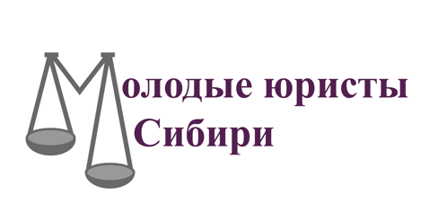
Заявка на участие в конкурсе

Фамилия
Имя
Отчество (при наличии)
Дата рождения
Контактный номер
Адрес эл. почты
Адрес фактического проживания
Место обучения
Курс
Программа обучения
Форма обучения (очная, очно-заочная, заочная)
Информация об имеющемся высшем образовании (при наличии) - вуз, год окончания, программа подготовки
Настоящим в соответствии с Федеральным законом от 27.07.2006 № 152-ФЗ «О персональных данных» даю согласие на хранение и обработку, в том числе, автоматизированную, информации, относящейся к персональным данным участника конкурса (фамилию, имя, отчество, паспортные данные, данные свидетельства о рождении, адрес регистрации, адрес места жительства, контактные телефоны, адреса электронной почты и любые иные персональные данные, полученные организатором конкурса), включая сбор, систематизацию, накопление, хранение, уточнение (обновление, изменение), использование, обезличивание, уничтожение, передачу в пользу третьих лиц в связи с проведением конкурса.
Обработка персональных данных осуществляется в целях проведения конкурса «Молодые юристы Сибири».
Хранение персональных данных в указанных целях может осуществляться в срок до 10 лет, если иное не установлено законодательством.

Дата ____________ _________________/____________________
(подпись) (расшифровка)

